ANTWORT bitte bis 1. November 2019

Fax: 0351-463 366 66
E-Mail: dekanat.vw@tu-dresden.de

postalisch an:

TU Dresden
Fakultät Verkehrswissenschaften „Friedrich List“
Dekanat
01062 Dresden

Anmeldung zum
TAG DER FAKULTÄT VERKEHRSWISSENSCHAFTEN „FRIEDRICH LIST“ 2019
am Freitag, 15. November 2019, um 14:00 Uhr im Gerhart-Potthoff-Bau der TU Dresden,
Hörsaal POT 81, Fritz-Foerster-Platz 4, 01069 Dresden

Name: ………………………………………………………………………………………..
Institution: ………………………………………………………………………………………..
Anschrift: ………………………………………………………………………………………..
E-Mail: ………………………………………………………………………………………..

- Ich nehme gern mit ….. weiteren Personen an der Veranstaltung teil
- Ich kann leider nicht teilnehmen.
- Bitte um Einladung für kommende Veranstaltungen.
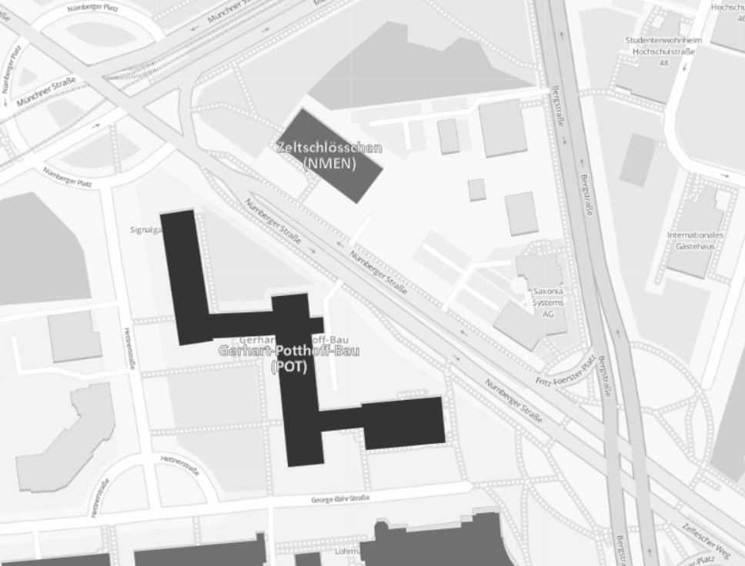

…………………………………………………………
Datum Unterschrift

Rückfragen unter:
Tel: 0351-463 36660
E-Mail: dekanat.vw@tu-dresden.de

Ort der Festveranstaltung
Tag der Fakultät 2019
Fakultät Verkehrswissenschaften „Friedrich List“
Gerhart-Potthoff-Bau, Hörsaal POT 81

